Приложение 6 (статья)
17 мая 2012 г. ВРЕМЯ И ЖИЗНЬ (местное издание)

На минутку стать шахтёром
Что это за профессия - шахтёр? Что мы о ней знаем? «Сложная, опасная... Шахтёры день и ночь добывают уголь», - скажут многие. А как? Вот это уже вопрос посложнее.
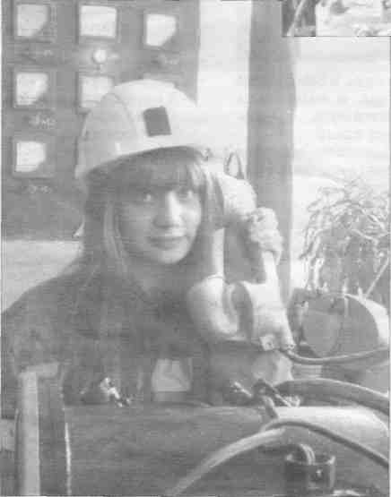
Мне как мастеру производственного обучения профессионального училища №60 хочется, чтобы школьники девятых классов городских школ поближе познакомились с работой шахтера. Своим коллегам-учителям, несмотря на то, что они обучают ребят другим специальностям (готовят поваров, сварщиков, автомехаников и т. д.), я уже об этом рассказала. После нашего урока их представление об этой профессии поменялось. Они поняли специфику, психологию работы человека под землёй, попробовали себя в этой роли, попытались стать на несколько минут шахтёрами.
Но одно дело работать с коллегами другое - заинтересовать в профессий ребят, которые только выбирают свой жизненный путь.
Учащиеся основной общеобразовательной школы №3 с радостью откликнулись на моё предложение и пришли в мастерские профессионального училища №60 на классный час «На минутку стать шахтёром». Восприняли увиденное и услышанное с интересом, задавали большое количество вопросов в надежде раскрыть тайну горняцкой профессии. Спецодежда уже ждала каждого из них. Облачившись в рабочие куртки и защитные каски, как у работников шахты, мы двинулись в путь. Первой остановкой стал полигон горных выработок, на котором школьники смогли увидеть работу проходческого комбайна и узнали, для чего он используется. Затем их ожидала механизированная крепь и очистной комбайн.
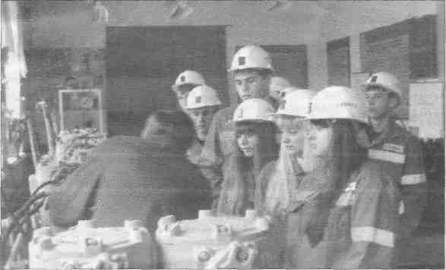
Ребята внимательно слушали пояснения мастера и наблюдали за работой горного оборудования. Последней станцией экскурсии стала лаборатория электрооборудования и автоматики. Здесь установлена пускорегулирующая защитная и коммутационная аппаратура. Но более подробно в этой лаборатории ребята познакомились с аппаратурой управления конвейерными линиями АУК - 1М. И хотя в современной жизни мы не представляем себя без телефона, старшеклассники с таким неподдельным интересом разговаривали между собой с помощью телефонной связи, входящей в комплект АУК-1М, как будто столкнулись с этим впервые.
По окончании экскурсии школьники ушли от нас в отличном настроении, с большим количеством красочных фотографий и эмоций. Вот так мне удалось приоткрыть завесу тайны одной из самых непростых, но очень нужных и интересных профессий.
В гимне Кузбасса первый куплет посвящен горнякам, и это справедливо. Шахтёрский труд достоин того, чтобы о нём говорили и чтобы им гордились.
Встреча, проведённая со старшеклассниками основной общеобразовательной школы №3, была полезна всем, ведь ребята сейчас решают: куда пойти учиться дальше, какую профессию выбрать? А нам, педагогам и мастерам училища, отрадно видеть, что учиться к нам идут не по необходимости, а из-за того, что, несмотря на все сложности и опасности, профессия шахтёра интересует и притягивает.

Н. КАТУНИНА, мастер ПУ №60.

